### 3.2. Ισορροπία στερεού. Ομάδα Δ.

1. Ο κύβος και η ράβδος αλληλεπιδρούν

Σε λείο οριζόντιο επίπεδο ηρεμεί ένα ομογενές τετράγωνο πλαίσιο πλευράς α=1m και βάρους w=200Ν. Στο πλαίσιο έχει συνδεθεί μια ομογενής ράβδος ΑΒ μήκους l=1,5m και βάρους w1=60Ν, στο μέσον της πάνω πλευράς του, όπως στο σχήμα. Ασκούμε στο άκρο Α της ράβδου μια κατακόρυφη δύναμη μέτρου F=40Ν.

i) Να υπολογισθεί η δύναμη που ασκείται στη ράβδο από το πλαίσιο στο άκρο της Β.

ii) Αρκεί η άσκηση της δύναμης αυτής για την ισορροπία της ράβδου;

iii) Να υπολογιστεί η δύναμη που ασκείται στο πλαίσιο από το επίπεδο και η απόσταση του φορέα της από το κέντρο Κ του πλαισίου.

iv) Ποια η αντίστοιχη απάντηση, στο προηγούμενο ερώτημα, αν η ράβδος ήταν αβαρής;

Δίνεται συνθ=0,6, όπου θ η γωνία της ράβδου με την οριζόντια διεύθυνση.

1. Ο ελάχιστος χρόνος

Ένα ομογενές ορθογώνιο ΑΒΓΔ με πλευρές α και 2α ηρεμεί σε λείο οριζόντιο επίπεδο. Ασκώντας στην κορυφή Β μια σταθερή οριζόντια δύναμη F, όπως στο σχήμα, το επιταχύνουμε οριζόντια.

Ο ελάχιστος χρόνος για να μετακινηθεί το ορθογώνιο κατά απόσταση d, χωρίς να ανατρέπεται, είναι ίσος:



1. Άλλο η κάθετη δύναμη δαπέδου (N) άλλο το βάρος (w).

Η λεία ράβδος ΑΚ του σχήματος έχει μάζας Μ=2Kg μήκος L=4m και ισορροπεί οριζόντια με την βοήθεια άρθρωσης στο σημείο Α και στηρίγματος σε σημείο Λ, που απέχει από την άρθρωση Α απόσταση d1=2,5m. Πάνω στη ράβδο ηρεμεί ακίνητο σώμα μάζας m=20Kg, ξαφνικά τη χρονική στιγμή t=0 το σώμα δέχεται πλάγια δύναμη F όπως φαίνεται σχήμα. Η διεύθυνση της δύναμης σχηματίζει με το οριζόντιο επίπεδο γωνία φ, για το οποίο ισχύει συν=0,6 και ημφ=0,8. Το σώμα μάζας m φτάνει το άκρο Κ της ράβδου τη χρονική στιγμή t=2s. Να υπολογίσετε:

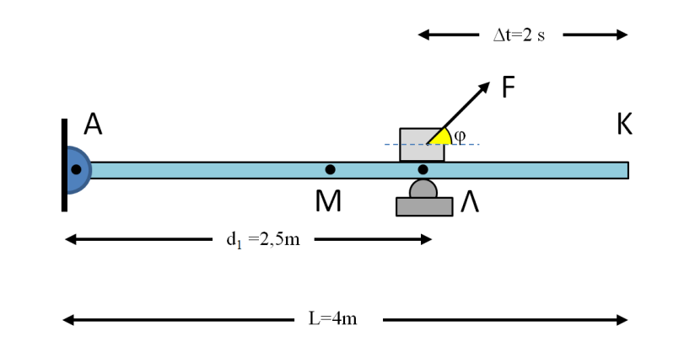

α) την επιτάχυνση με την οποία κινήθηκε το σώμα μάζα m μέχρι να φτάσει την άκρη της ράβδου.

β) το μέτρο στης δύναμης F που δέχθηκε το σώμα, κατά τη διάρκεια της κίνησής του

γ) να γίνει η γραφική παράσταση της δύναμης(F1) που δέχεται η ράβδος από το στήριγμα (Λ) σε σχέση με απόσταση που διανύει το σώμα μάζα m μέχρι να φτάσει στο άκρο της ράβδου

δ) αντικαθιστάμε την άρθρωση στο σημείο Α με μια άλλη, όπου το όριο θραύσεως της έχει μέτρο και επαναλαμβάνουμε την παραπάνω διαδικασία αλλάζοντας της διεύθυνση της F η οποία σχηματίζει γωνία φ με τον ορίζοντα όπως φαίνεται στο παρακάτω σχήμα. Θα μπορέσει το σώμα μάζας m να φτάσει στην άκρη Κ της ράβδου, αν όχι ποια χρονική στιγμή θα σπάσει η άρθρωση;

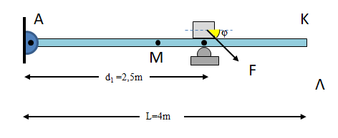

1. Η Γεωμετρία αρωγός στη Φυσική

Στο διπλανό σχήμα βλέπετε τη λεπτή ράβδο ΑΔ η οποία στηρίζεται με το άκρο της Α στον λείο κατακόρυφο τοίχο και με το άλλο άκρο της Δ, μέσω μη εκτατού νήματος αμελητέας μάζας, στο σημείο Γ του τοίχου. Η ΔΗ είναι κάθετη στον τοίχο.

Α

Γ

Δ

Η

θ

Μετρώντας τα τμήματα (ΑΓ) και (ΑΗ) βρήκαμε τη σχέση (ΑΓ)=3(ΑΗ)

1)Να δικαιολογήσετε ότι η ράβδος είναι μη ομογενής και να προσδιορίσετε το κέντρο μάζας της.

2)Αν η ράβδος ήταν ομογενής να προσδιορίσετε τη σχέση μεταξύ των (ΑΓ) και (ΑΗ) ώστε η ράβδος να ισορροπεί.

3)Είναι δυνατόν η ράβδος να ισορροπεί ενώ η γωνία θ=ΗΑΔ είναι μεγαλύτερη η ίση των 900

1. Ο κύλινδρος και το σκαλοπάτι.

Ο ομογενής κύλινδρος του σχήματος, βάρους w και ακτίνας R, ηρεμεί σε λείο οριζόντιο επίπεδο, σε επαφή με σκαλοπάτι ύψους h=0,4R. Σε μια στιγμή στο άκρο Α μιας οριζόντιας ακτίνας του ασκούμε, μέσω νήματος, μια οριζόντια δύναμη F, μέτρου F=w, όπως στο σχήμα.

Α) Να χαρακτηρίσετε τις παρακάτω προτάσεις ως σωστές ή λανθασμένες δικαιολογώντας τις απαντήσεις σας.

i) Ο κύλινδρος θα υπερπηδήσει το σκαλοπάτι.

ii) Αν το σκαλοπάτι είναι λείο, ο κύλινδρος θα ισορροπήσει.

iii) Ο κύλινδρος θα ισορροπήσει, μόνο αν εμφανιστεί τριβή μεταξύ κυλίνδρου και σκαλοπατιού.

Β) Να υπολογίσετε, σε συνάρτηση με το βάρος w του κυλίνδρου:

i) Την αντίδραση από το οριζόντιο επίπεδο, η οποία ασκείται στον κύλινδρο.

ii) Την δύναμη που ασκεί στον κύλινδρο το σκαλοπάτι.

1. 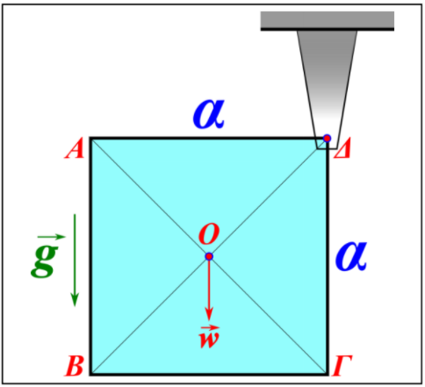Η ελάχιστη δύναμη

Ένα ομογενές πλακάκι ΑΒΓΔ τετραγωνικού σχήματος πλευράς α , βάρους w και αμελητέου πάχους, θέλουμε

να ισορροπεί σε κατακόρυφο επίπεδο, έτσι ώστε η πλευρά του ΑΔ να είναι οριζόντια. Το πλακάκι στηρίζεται σε άρθρωση αμελητέων διαστάσεων που διέρχεται από την κορυφή του Δ. Η στήριξη γίνεται χωρίς τριβές από την άρθρωση.

Η ελάχιστη δύναμη F που πρέπει να ασκούμε στο πλακάκι ώστε να ισορροπεί έχει μέτρο ίσο με:

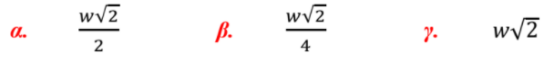

Να επιλέξετε την σωστή απάντηση.

Να δικαιολογήσετε την επιλογή σας.

1. 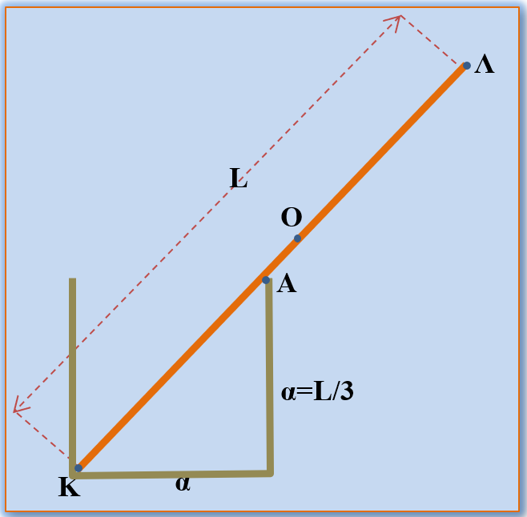Ράβδος μέσα σε κύβο

Ράβδος μήκους **L**  και βάρους **W** ισορροπεί εντός του κύβου ακμής **α=L/3** , όπως στο σχήμα. Στα σημεία επαφής τους δεν εμφανίζονται τριβές.

1. Υπολογίστε τις δυνάμεις που ασκεί ο κύβος στη ράβδο στα σημεία επαφής τους.
2. Σε ποιο σημείο της παράπλευρης έδρας του κύβου πρέπει να βάλουμε το άκρο Κ της ράβδου, ώστε να ισορροπεί.

Δίνεται $συν{29}^{ο}= \sqrt[3]{\frac{2}{3}}=0.873≅συν{30}^{ο} , ημ{29}^{ο}=0,486≅ημ{30}^{ο}$

1. Η ισορροπία και η κίνηση μιας ράβδου

Στο σχήμα βλέπετε μια οριζόντια ομογενή ράβδο ΑΒ μήκους 2m και βάρους 100Ν, όπου το άκρο της Α στηρίζεται σε κεκλιμένο επίπεδο, κλίσεως θ (ημθ=0,8), ενώ το άλλο της άκρο Β είναι δεμένο στο κάτω άκρο κατακόρυφου, μη εκτατού νήματος.

i) Υποστηρίζεται ότι αν το επίπεδο είναι λείο, η εικόνα δείχνει μια ράβδο σε ισορροπία. Να εξετάσετε αν αυτό μπορεί να συμβαίνει.

ii) Αν το επίπεδο δεν είναι λείο και η ράβδος ισορροπεί, να υπολογιστεί η τριβή που ασκείται στη ράβδο.

iii) Αν η ράβδος έχει αφεθεί να κινηθεί, σε επαφή με το επίπεδο και τη στιγμή που η ράβδος βρίσκεται στη θέση του σχήματος το άκρο της Β έχει ταχύτητα μέτρου υ1=3m/s, με το νήμα τεντωμένο, ζητούνται για την θέση αυτή:

α) Ποια η διεύθυνση της ταχύτητας του Β;

β) Να υπολογιστεί η ταχύτητα του άκρου Α της ράβδου.

γ) Η ταχύτητα (υcm) του μέσου Κ της ράβδου καθώς και η γωνιακή ταχύτητα περιστροφής της.

1. Πότε θα χαθεί η επαφή με τον τοίχο;

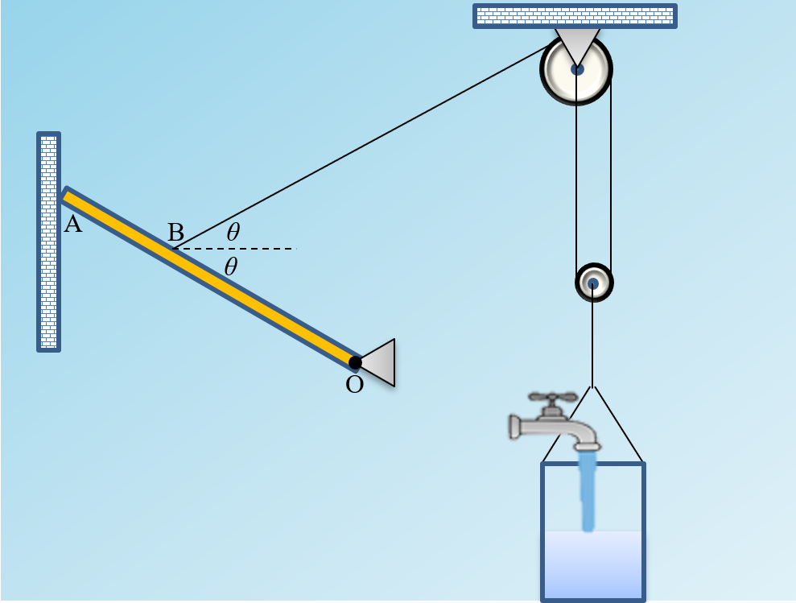Η ράβδος ΟΑ μάζας *Μ = 0,8kg* και μήκους *L*, στηρίζεται στο σημείο της Α σε κατακόρυφο λείο τοίχο, ενώ στο Ο είναι αρθρωμένη, σχηματίζοντας με τον ορίζοντα γωνία κλίσης *θ = 300*. Από σημείο Β της ράβδου, με *ΑΒ = L/3* δένουμε αβαρές μη εκτατό νήμα, το οποίο σχηματίζει γωνία επίσης *θ = 300* με τον ορίζοντα. Το νήμα αφού περάσει από το αυλάκι της τροχαλίας Ρ1 και στη συνέχεια της τροχαλίας Ρ2, μάζας *m = 0,6kg* δένεται στο σταθερό κέντρο της τροχαλίας Ρ1, όπως φαίνεται στο σχήμα. Από το κέντρο της τροχαλίας Ρ2 έχουμε κρεμάσει αβαρές κυλινδρικό δοχείο, που γεμίζει νερό, με τη βοήθεια σωλήνα σταθερής παροχής *Π = 0,24L/s*. Δίνεται η πυκνότητα του νερού *ρ = 103kg/m3* και η επιτάχυνση της βαρύτητας *g = 10m/s2.*

α) Υπολογίστε τις τάσεις που ασκεί το νήμα στις τροχαλίες και τη ράβδο σε συνάρτηση με το χρόνο.

β) Βρείτε τη δύναμη που ασκείται από τον τοίχο στη ράβδο, σε συνάρτηση με το χρόνο και

γ) Να κάνετε τη γραφική παράσταση της δύναμης που ασκείται στη ράβδο από τον τοίχο, σε βαθμολογημένους άξονες. Ποια χρονική στιγμή χάνεται η επαφή της ράβδου με τον τοίχο;

1. Η ισορροπία του πλακιδίου

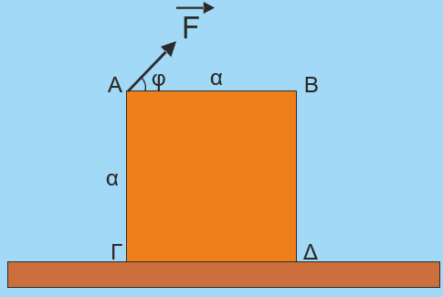Το λεπτό κατακόρυφο ομογενές πλακίδιο ΑΒΓΔ του σχήματος έχει βάρος μέτρου Β = 24Ν και πλευρά μήκους α. Το πλακίδιο είναι ακίνητο σε οριζόντιο δάπεδο και δέχεται στην κορυφή του Α δύναμη μέτρου F = N, η οποία είναι ομοεπίπεδη με το πλακίδιο και σχηματίζει με την πλευρά ΑΒ γωνία φ = 450.

α. Να εξετάσετε αν ο φορέας της δύναμης που δέχεται το πλακίδιο από το έδαφος διέρχεται από το κέντρο μάζας του.

β. να υπολογίσετε τη δύναμη που δέχεται το πλακίδιο από το έδαφος κατά μέτρο και κατεύθυνση

γ. αν ο συντελεστής οριακής τριβής μεταξύ πλακιδίου και εδάφους είναι μορ = , να επιβεβαιώσετε ότι εξασφαλίζεται η ισορροπία του πλακιδίου.

1. Δένουμε τη ράβδο για να μην γείρει!

Η λεπτή ράβδος του σχήματος, βάρους w=100Ν ισορροπεί σε οριζόντια θέση, στηριζόμενη σε τρίποδο, όπως στο πρώτο σχήμα, στο σημείο Ο.



i) Να σχεδιάσετε τις δυνάμεις που ασκούνται στη ράβδο και να υπολογίσετε το μέτρο της δύναμης που δέχεται από το τρίποδο, στο σημείο Ο.

ii) Ασκούμε στη ράβδο δύο κατακόρυφες δυνάμεις με μέτρα F1=F2=20Ν, με αντίθετες κατευθύνσεις, οι οποίες ασκούνται στα σημεία Α και Β, όπου (ΑΒ)=0,4m. Για να συνεχίσει να ισορροπεί η ράβδος δένεται στο σημείο Γ στο άκρο κατακόρυφου νήματος, όπου (ΓΟ)=0,8m. Το νήμα πρέπει να δεθεί στο ταβάνι όπως στο σχήμα (β) ή στο έδαφος, όπως στο σχήμα (γ);

iii) Να υπολογίσετε την τάση του νήματος.

iv) Με βάση τα παραπάνω, ένας μαθητής υποστηρίζει την πρόταση ότι:

«Μπορούμε να εξουδετερώσουμε την δράση ενός ζεύγους δυνάμεων, με μια δύναμη»

Είναι σωστή η πρόταση αυτή;

***Υλικό Φυσικής-Χημείας***

*Γιατί το να μοιράζεσαι πράγματα, είναι καλό για όλους…*